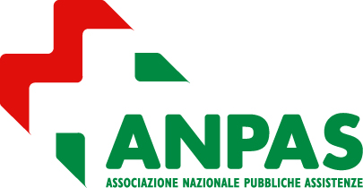

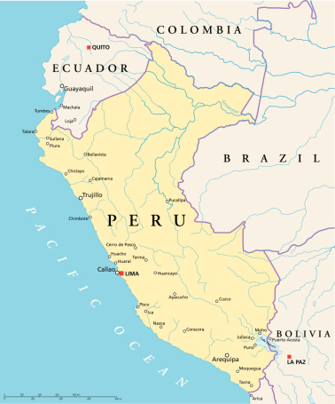

Perù

Referenti per l'adozione
Autorità competente per le adozioni internazionali
Dirección General de Adopciones (DGA)
Ministerio de la Mujer y Poblaciones Vulnerables

Compiti e funzioni della DGA:
Approva le adozioni nazionali ed internazionali dei minori dichiarati adottabili;
Gestisce le fasi della procedura amministrativa di adozione internazionale;
Autorizza e monitora gli enti che si occupano delle adozioni internazionali;
Provvede alle pratiche di ri-accreditamento degli enti autorizzati e dei loro rappresentanti, ogni tre anni;
Promuove l'adozione nazionale in base al principio di prevalenza rispetto all’adozione internazionale, che è dunque sussidiaria e alla quale si può fare ricorso solo dopo che sono stati fatti tutti gli sforzi possibili e necessari affinché il minore possa essere reintegrato nella propria famiglia biologica;
Segue il follow-up successivo all’adozione internazionale del minore.

Normative e procedure
Ratifica/Accessione alla Convenzione Aja:
Il Paese ha ratificato la Convenzione dell’Aja n.33 del 29 maggio 1993 sulla protezione dei minori e la cooperazione in materia di adozione internazionale il 14 settembre 1995 e il 1° gennaio 1996 è entrata in vigore.

Requisiti degli adottanti
Le coppie eterosessuali sposate da almeno due anni;
gli aspiranti genitori adottivi devono avere più di 25 anni, la differenza di età tra il minore e gli aspiranti genitori adottivi deve essere di almeno 18 anni;
infine, un requisito non previsto dalla normativa ma che può essere applicato nella pratica: le coppie eterosessuali sposate che hanno già figli, possono adottare solo minori di età superiore ai 5 anni o disabili.

Pur tenendo conto che in genere la fascia di età dei minori adottandi è compresa tra i 6 e gli 8 anni, si segnala che le autorità peruviane ritengono inoltre di selezionare gli aspiranti genitori adottivi divisi in fasce di età come segue:
aspiranti genitori adottivi di età compresa tra 25 e 40 anni per minori da 0 a 3 anni;
aspiranti genitori adottivi di età compresa tra 41 e 45 anni per i minori da 3 a 6 anni;
aspiranti genitori adottivi di età compresa tra 46 e 49 anni per i minori dai 6 ai 9 anni;
aspiranti genitori adottivi di età compresa tra 50 e 52 anni per i minori di età superiore ai 9 anni.

Requisiti dell’adottando
Minori dichiarati in stato di abbandono dal giudice del Tribunale per i minori;
i minori devono dare il proprio consenso all'adozione, tenendo conto della loro età e della loro maturità.

Step della procedura per le coppie adottive italiane
La coppia dà l’incarico di avviare la procedura di adozione internazionale ad Anpas, che trasmette il fascicolo all’Autorità centrale peruviana;
alla coppia viene sottoposta la proposta di abbinamento con un minore e, se accetta, la coppia si reca nel Paese per un soggiorno di circa due mesi per incontrare il minore;
se la relazione degli esperti relativa all’incontro è positiva, l’Autorità centrale peruviana adotta una decisione di affidamento del minore alla coppia; se anche la relazione riguardante il rapporto tra il minore e la coppia è positiva, emette una decisione di adozione - se invece fosse negativa, revoca l’affidamento.
il termine per impugnare la decisione sull’adozione è di 5 giorni;
Anpas segue la fase del post-adozione e trasmette alla Autorità centrale peruviana le relazioni concernenti l’integrazione del minore, che devono essere redatte con cadenza semestrale per i tre anni successivi all’adozione, anche se il minore compie nel frattempo diciotto anni.

Procedura
In Perù, la procedura per l’adozione di minori abbandonati è amministrativa ed è implementata dalla DGA del Ministero della donna e delle persone vulnerabili (MIMP).
La procedura si articola in sette fasi:
1. Nella prima fase il fascicolo di idoneità degli aspiranti genitori adottivi viene trasmesso alla DGA che valuta la candidatura e, se valutata positivamente, emette il cd APTA, l’autorizzazione circostanziata (es. per un minore di età tra i 6 e gli 8 anni).
2. In caso di abbinamento nominale: In questa fase, in seguito alla designazione di un minore da parte del Consiglio per l'Adozione, la proposta viene comunicata agli aspiranti genitori adottivi che devono comunicare la loro accettazione in breve tempo (circa 7 giorni).
In caso di proposta di abbinamento per bimbo S.N.: Le coppie a cui viene sottoposto il fascicolo possono essere più di una di diversi enti. La coppia potrà decidersi se candidarsi o meno per quel bambino specifico. La DGA si riserva di decidere, nel superiore interesse del minore, quale coppia sia maggiormente idonea a quel determinato minore.
Gli accordi per il proseguimento della procedura saranno portati avanti tra l’ente autorizzato e la DGA.
3. Nella terza fase, una volta che il fascicolo è stato approvato dalla DGA la procedura di adozione prosegue con il coinvolgimento diretto degli aspiranti genitori adottivi, ai quali viene chiesto di recarsi in Perù nel giro di un mese (in questo arco temporale è necessario richiedere alla CAI l’autorizzazione al proseguimento della procedura adottiva).
4. La quarta fase prevede che lo staff specializzato della DGA partecipi all'incontro con il minore e la coppia e rediga una prima relazione. Se questa relazione è favorevole, la DGA adotta una decisione di affidamento. Il personale della DGA visita poi il minore e prepara una relazione che indica se esiste o meno un accordo sufficiente tra gli aspiranti genitori adottivi e il minore.
5. Quinta fase: se questa relazione è positiva, la DGA adotterà una decisione di adozione. Se la relazione è negativa, la DGA revoca l’affidamento del minore agli aspiranti genitori adottivi e informa il giudice, che dispone una nuova misura di tutela per il minore. Il termine per presentare ricorso è di cinque giorni.
6. Nella sesta fase, la decisione favorevole della DGA, è resa esecutiva, viene registrata nel registro di stato civile. L’ufficio di stato civile peruviano predisporrà un nuovo certificato di nascita ed archivierà il certificato originario di nascita del minore.
7. Nella settima fase viene rilasciato il passaporto del minore e una volta ottenuta l’autorizzazione all’ingresso in Italia dalla CAI, la coppia e il minore possono rientrare in Italia.

La DGA invia mensilmente agli enti autorizzati, una lista di minori con bisogni speciali. Anpas può richiedere il fascicolo di uno o più minori per una possibile candidatura della coppia aspirante adottiva.

La DGA richiede relazioni post-adozione ogni sei mesi per i tre anni successivi, anche nel caso il minore compia 18 anni (“Compromiso post-adoptivo”, che la DGA fa sottoscrivere ai genitori aspiranti adottivi all’inizio della procedura). La relazione semestrale comprende oltre la relazione psicologica, le fotografie, il certificato medico ed il certificato di frequenza scolastica (o l’esito). Viene richiesto anche il certificato di nascita emesso in Italia, a seguito dell’ordine di trascrizione nel registro dello stato civile da parte del Tribunale per i minorenni. Il Perù prende molto sul serio l’invio delle relazioni e ha ritirato l'accreditamento ad alcuni enti autorizzati a causa del mancato invio delle relazioni.

